Отделение Интеллектуальные кибернетические системы

|  |
| --- |
| МИНИСТЕРСТВО ОБРАЗОВАНИЯ И НАУКИ РОССИЙСКОЙ ФЕДЕРАЦИИ  федеральное государственное АВТОНОМНОЕ образовательное учреждение ВЫСШЕГО образования  «Национальный исследовательский ядерный университет «МИФИ» |
| **Обнинский институт атомной энергетики –**  филиал федерального государственного автономного образовательного учреждения высшего образования «Национальный исследовательский ядерный университет «МИФИ»  **(ИАТЭ НИЯУ МИФИ)** |

Отчёт по лабораторной работе №3

По курсу: «Информационные системы и технологии»

|  |
| --- |
| Выполнил: студент гр. ИС-М18  Ермаков В.Е. |
| Проверил:  д.т.н., профессор  Сальников Н.Л. |

**Обнинск 2018**

1. Задание

Найти и описать средства визуализации данных и построить различные графики (временной ряд, гистограмма, тепловая карта и т.д.). Средства: библиотеки java, js, python, R и другие варианты со свободной лицензией.

1. Цель работы

Найти удобное средство визуализации данных. Научиться им пользоваться и научить других.

1. Ход работы

В процесс поиска подходящего инструмента и языка я остановлся на языке программирования R и пакете *ggplot2.*

В качестве примера создадим таблицу *example* с двумя столбцами. В первом столбце будут храниться коды уровней гипотетического фактора Factor (три уровня: A, B, и C). Для каждого из этих уровней сгенерируем по 300 значений.

example = data.frame(

factor = rep(c("A", "B", "C"), each = 300),

var = c(rep(1:10, 30),

rep(1:25, 12),

rep(1:5, 60)

))

3.1 График распределния плотности

Для начала построим простой график распределения плотности вероятности (см. рис 1).

p1 = ggplot(example, aes(x = var,fill = factor)) +

geom_density()

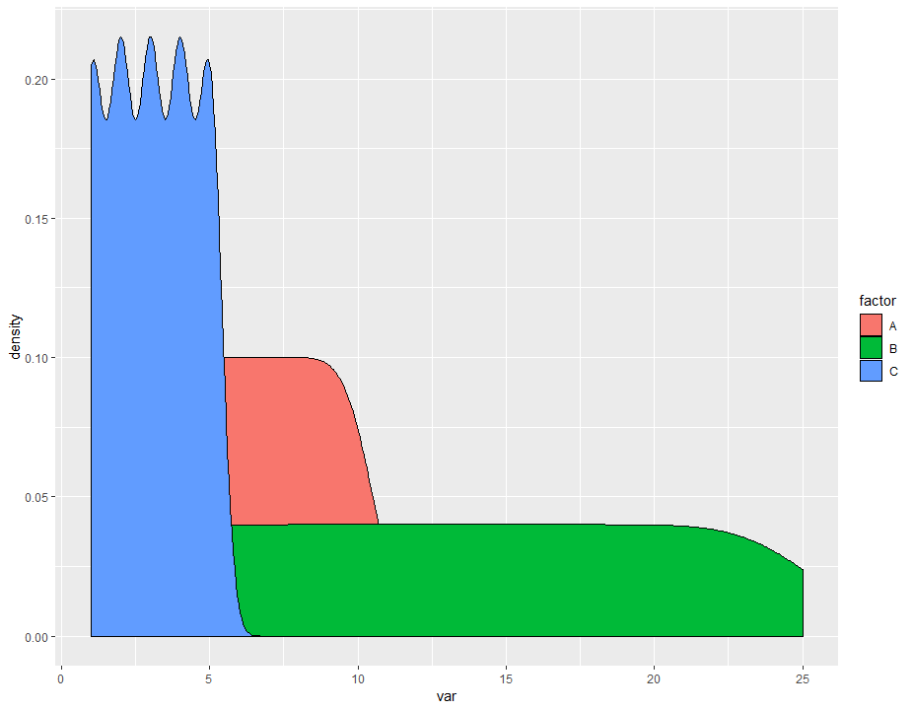

Рисунок 1. Обычный график распределения плотности

Добавим прозрачности с помощью параметра *alpha*. Результат на рисунке 2.

p2 = ggplot(example, aes(x = var,fill = factor)) +

geom_density(alpha = 1/2)

Рисунок 2. График распределения плотности с прозрачностью

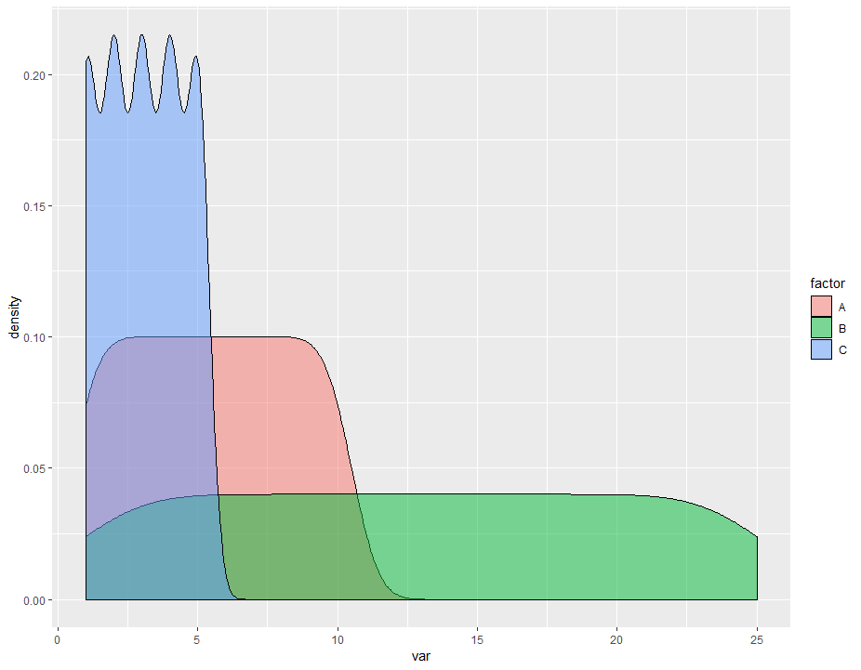

Если хотим, чтобы графики наложились друг на друга (сложили свои значения), то воспользуемся параметром *position* в значении "stack" (см. рисунок 3).

p3 = ggplot(example, aes(x = var,fill = factor)) +

geom_density(alpha = 1/2, position = "stack")

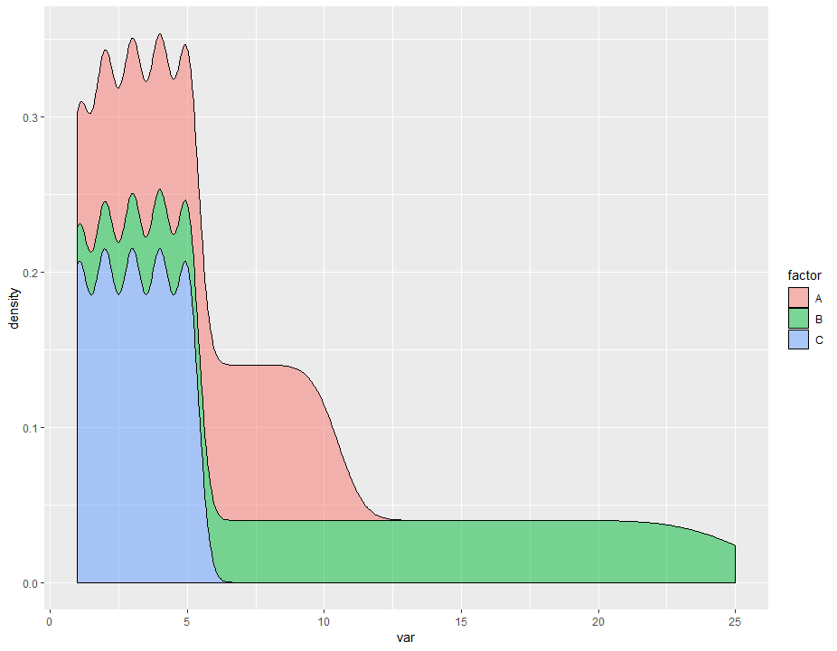

Рисунок 3. График распределения плотности с прозрачностью и наложением

Если хотим, чтобы графики наложились друг на друга и заполнили пространство графика, то для параметра *position* вместо "stack" нужно указать "fill") . Смотрите пример на рисунке 4.

p4 = ggplot(example, aes(x = var,fill = factor)) +

geom_density(position = "fill")

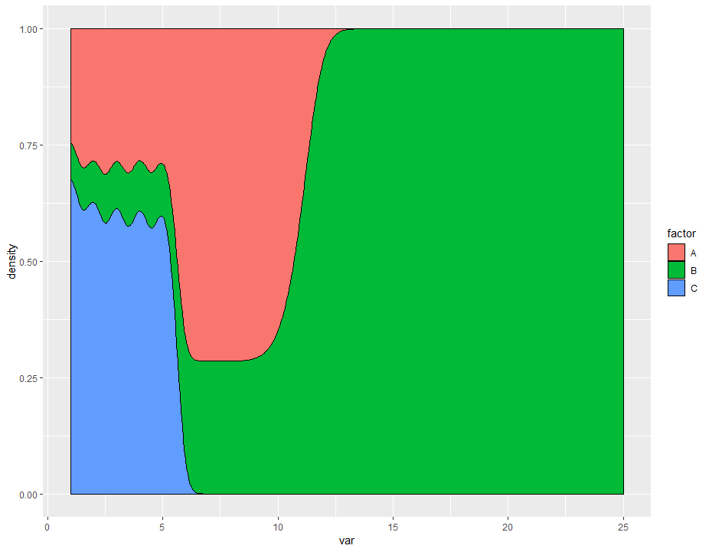

Рисунок 4. График распределения плотности с прозрачностью и наложением

А вот так легко с помощью пакета *gridExtra* можно объединить несколько графиков на одном холсте (см. рисунок 5).

library(gridExtra)

grid.arrange(p1, p2, p3, p4)

Результат смотрите на рисунке 5.

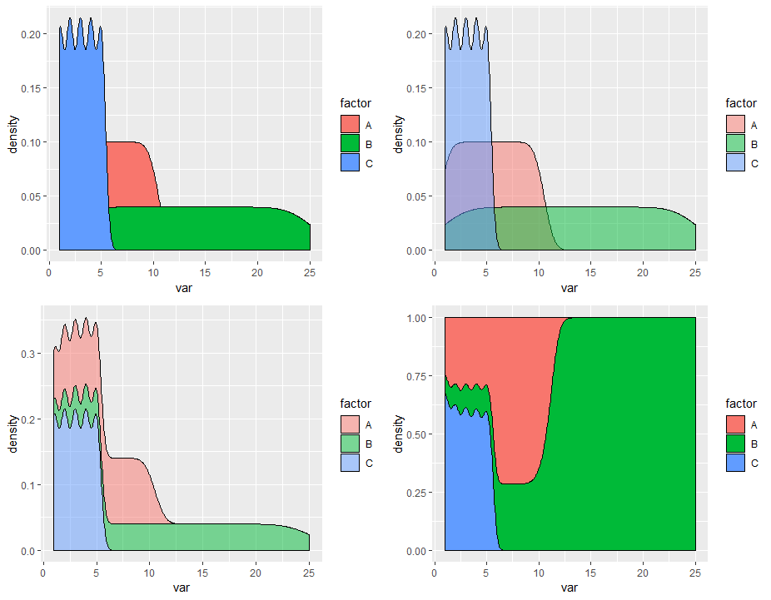

Рисунок 5. Объединение всех четырёх графиков

3.2 Box plot

Перед любыми статистическими расчётами полезно выполнить разведочный анализ данных и "рассмотреть" структуру данных на графиках.

Пример ниже нарисует box-plot диаграмму (см. рисунок 6).

ggplot(data = example, aes(x = factor, y = var)) + geom_boxplot()

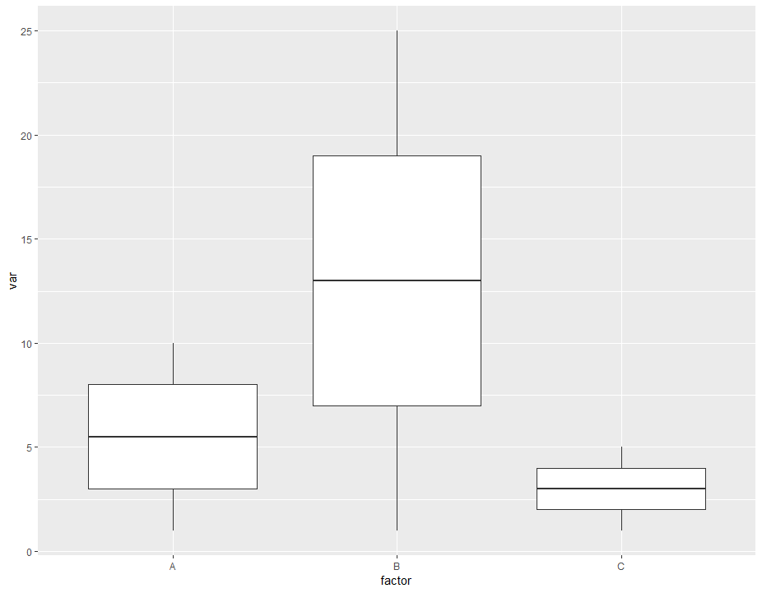

Рисунок 6. Box-plot диаграмма

Однако наши эксперементные данные не лучшим образом подходят для этого типа графиков. Давайте рассмотрим на более подходящих данных.

В качестве тестовых данных возьмём встроенный набор "*HSAUR2*", который имеет следующую структуру:

# 'data.frame': 40 obs. of 3 variables:

# $ source : Factor w/ 2 levels "Beef","Cereal": 1 1 1 1 1 1 1 1 1 1 ...

# $ type : Factor w/ 2 levels "High","Low": 2 2 2 2 2 2 2 2 2 2 ...

# $ weightgain: int 90 76 90 64 86 51 72 90 95 78 ...

Результат работы блока кода ниже можно наблюдать на рисунке 7.

library(HSAUR2)

data(weightgain)

str(weightgain)

ggplot(data = weightgain, aes(x = type, y = weightgain)) +

geom_boxplot(aes(fill = source))

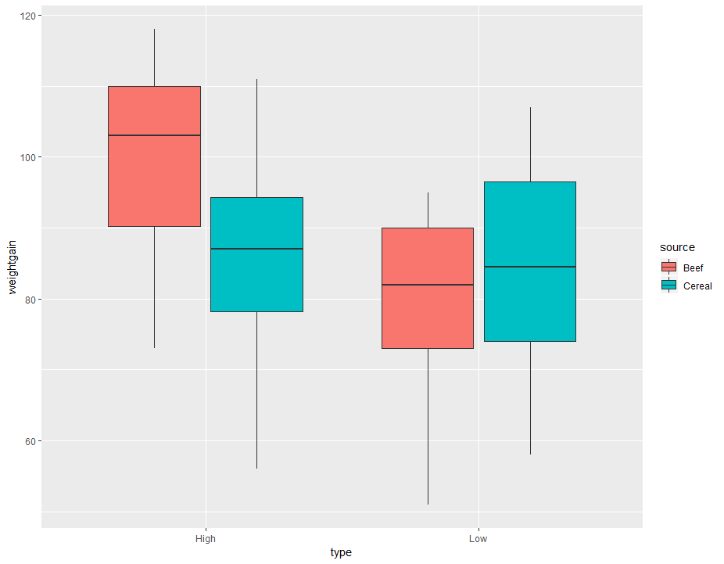

Рисунок 7. Box-plot диаграмма

3.3 Тепловые карты

Ещё один полезный вид визуализации – тепловые карты. Для этого нам понадобится дополнительно библиотека *tidyverse.*

*Tidyverse –* включает в себя целый ряд полезных библиотек, включая ggplot2, по этому можно подключить только её. Вот их список

## ✔ ggplot2 3.0.0 ✔ purrr 0.2.5

## ✔ tibble 1.4.2 ✔ dplyr 0.7.6

## ✔ tidyr 0.8.1 ✔ stringr 1.3.1

## ✔ readr 1.1.1 ✔ forcats 0.3.0

С помощью следующего примера вы сможете нарисовать тепловую карту (см. рисунок 8).

library(tidyverse)

## make data

dat <- matrix(rnorm(100, 3, 1), ncol=10)

## reshape data (tidy/tall form)

dat2 <- dat %>%

tbl_df() %>%

rownames_to_column('Var1') %>%

gather(Var2, value, -Var1) %>%

mutate(

Var1 = factor(Var1, levels=1:10),

Var2 = factor(gsub("V", "", Var2), levels=1:10)

)

## plot data

ggplot(dat2, aes(Var1, Var2)) +

geom_tile(aes(fill = value)) +

geom_text(aes(label = round(value, 1))) +

scale_fill_gradient(low = "white", high = "red")

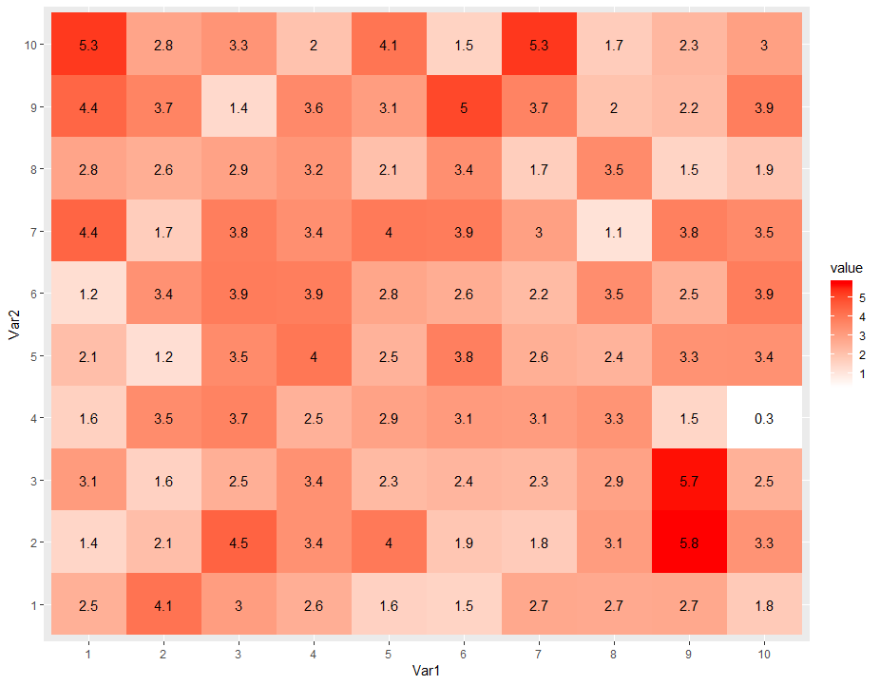

Рисунок 8. Тепловая карта

3.4 Корреляционная матрица

Корреляционная матрица (коррелограмма) позволяет исследовать корреляцию нескольких непрерывных переменных, присутствующих в одном и том же dataframe. Это удобно реализовать с помощью пакета *corrplot*.

В качестве тестовых данных возьмём встроенный набор "*mtcars*" и выполним кусок кода ниже. Результат его работы смотрите на рисунке 9.

# devtools::install_github("kassambara/ggcorrplot")

library(ggplot2)

library(ggcorrplot)

data(mtcars)

corr <- round(cor(mtcars), 1)

ggcorrplot(corr, hc.order = TRUE,

type = "lower",

lab = TRUE,

lab_size = 3,

method="circle",

colors = c("tomato2", "white", "springgreen3"),

title="Correlogram of mtcars",

ggtheme=theme_bw)

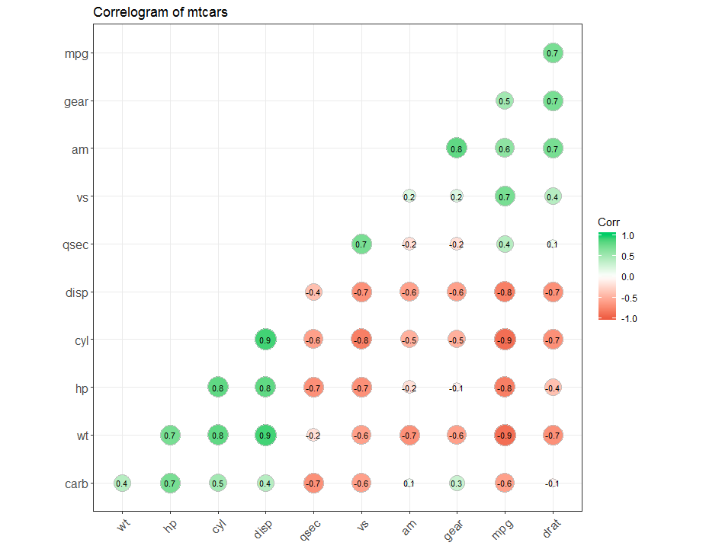

Рисунок 9. Корреляционная матрица

ВЫВОДЫ

Я познакомился с большим количеством всевозможных способов использования пакета ggplot2 для языка программирования R. Отобразил в этом отчёте наиболее интересные, по моему мнению. Указал в источниках материалы, где можно найти больше интересных пример использования этого графического пакета.

СПИСОК ИСПОЛЬЗОВАННЫХ ИСТОЧНИКОВ

1. С.Э. Мастицкий, В.К. Шитиков - СТАТИСТИЧЕСКИЙ АНАЛИЗ И ВИЗУАЛИЗАЦИЯ ДАННЫХ С ПОМОЩЬЮ R (2014)
2. <https://tutorials.iq.harvard.edu/R/Rgraphics/Rgraphics.html>
3. https://ggplot2.tidyverse.org/reference/index.html#section-plot-basics